“互联网+”复合培养实验班
创业训练与实践报告
(正文不少于5000字)
- 创业训练与实践项目名称：
小米课堂：快应用与Kaldi
- 创业训练与实践时间、地点：
时间：2021.7.12-2021.7.26
地点：电子科技大学清水河校区
- 创业训练与实践任务：
实现一个todo备忘录的快应用，在所给demo的基础上完善功能。
必须实现的功能：
- 使用Kaldi进行语音输入代办事项
- 支持修改代办事项
- 给代办时间添加完成时间
选择实现的功能：
- 样式优化、动态效果
- 从手机本地存储、读取数据
- 事项到deadline时进行震动提醒
- 增加一个统计页面，对代办事项进行统计
- 状态从todo/done变成todo/doing/done
- 创业训练与实践内容：
  - 快应用简介
快应用是一种新的应用形态，以往的手机端应用主要有两种方式：网页、原生应用；网页无需安装，却体验不是很好；原生应用体验流畅，却需要从应用商店下载安装，难以一步直达用户；快应用的出现，就是希望能够让用户无需下载安装，并且还能流畅的体验应用内容。
为了达到上面的目标，快应用建立一种新的语言开发规范，同时提供一系列的开发套件辅助支持。简单来说，开发者主要利用前端知识与技能，以及对应的 IDE，手机设备就可以做原型的开发。快应用使用前端技术栈开发，原生渲染，同时具备H5与原生应用的双重优点，开发者使用的前端技术栈资料多，学习成本低。
2018年3月份，由小米，OPPO，vivo，华为等10家国内主流厂商成立了快应用联盟，从技术规范层面做了统一，并保证了开发者开发的快应用可以直接在所有的联盟内厂商的手机设备上运行。
快应用框架深度集成进各手机厂商的手机操作系统中，可以在操作系统层面形成用户需求与应用服务的无缝连接，很多只用在原生应用中才能使用的功能，在快应用中可以很方便的实现，享受原生应用体验，同时不用担心分发留存等问题，资源消耗也比较少。
对于每台手机设备，应用可以从多个系统入口，引用用户体验产品。比如：全局搜索、负一屏、浏览器搜索等。
  - 快应用开发流程
    - 下载IDE
快应用官网推荐使用开发者工具（IDE）开发，它专为快应用开发设计，支持快应用、卡片等开发和调试；编译预览、打包上传、云测、远程预览、生成骨架屏等功能，一应俱全；
另外，还支持账号登录，应用关联，查看详情等；快应用IDE旨在：让开发者能够更高效开发、调试、测试以及发布快应用（IDE 下载地址）。
安装最新版快应用开发工具（IDE） , 即可开发快应用。快应用开发环节的基本流程如图1所示。
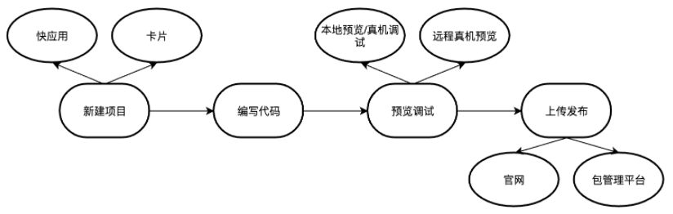
图1 快应用开发环节的基本流程
    - 新建项目
可供新建的项目分为两类：快应用或卡片。新建方法如下：
- 点击欢迎页「新建工程」、或菜单栏「新建快应用工程」、或快捷入口处「新建快应用工程」，打开新建工程界面；
- 点击「下一步」，填写项目名称、项目路径、应用名称和应用包名，点击完成 ，快应用开发工具会在项目路径下，新建改项目并自动打开；
- 新建卡片工程步骤，与新建快应用项目相同；界面展示如图2所示。
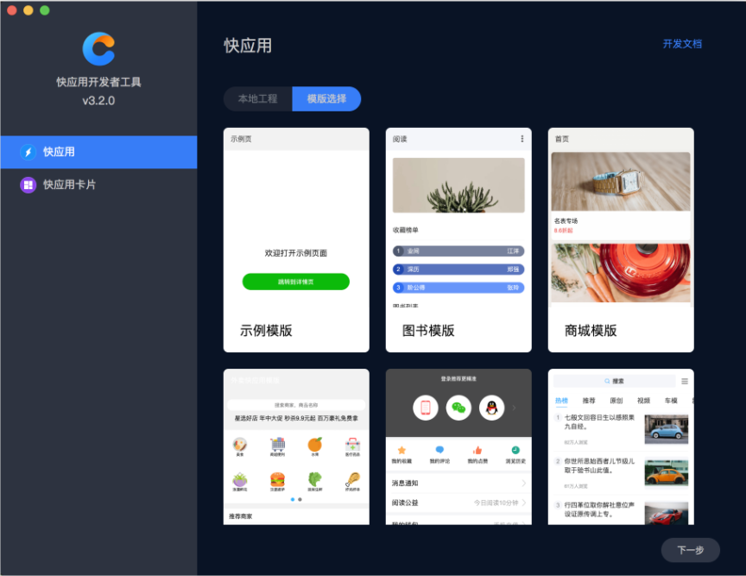
图2 快应用新建界面
    - 安装依赖
在IDE，只要点击「安装依赖」按钮，即可安装依赖，如图3所示。安装完毕之后，触发「重新启动编译」按钮，即能重新编译；之后编写代码，就能在预览区实时查看效果，而无需其他任何操作。
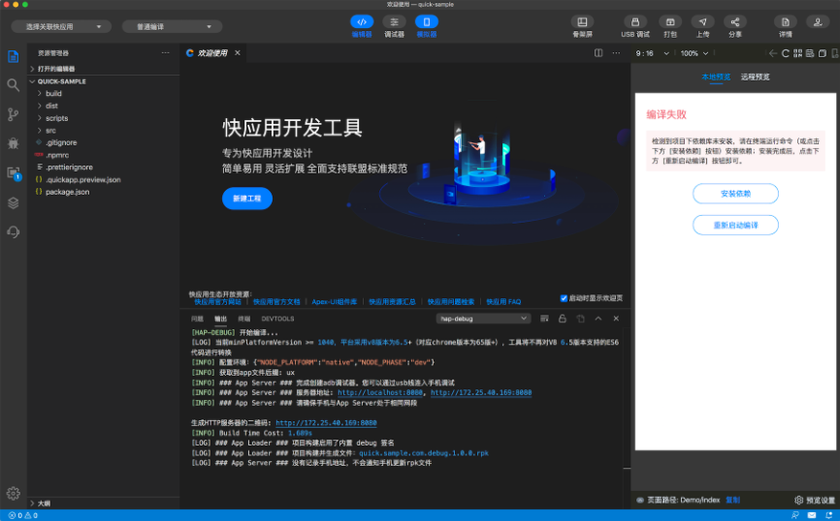
图3 快应用安装依赖
    - 开发调试
在开发过程中，快应用运行效果，会在主界面右侧的模拟器中显示。由于模拟器尚未支持全部API，因此还需要使用真机来预览，来调试快应用的实际运行情况。调试方法有3种，分别是：本地预览、真机调试、远程真机调试。
- 本地预览
通过快应用开发工具的本地预览功能，查看代码的运行效果，如图4所示。
右侧模拟器中的显示的内容为快应用编译之后的效果，对应调试器的面板定制了UX面板：它展示预览的Dom结构以及样式，支持实时修改样式规则、命名以及元素属性。展示页面数据，主要指.ux文件中的private、protected、public字段，可以根据自己的需要，开启自动刷新。
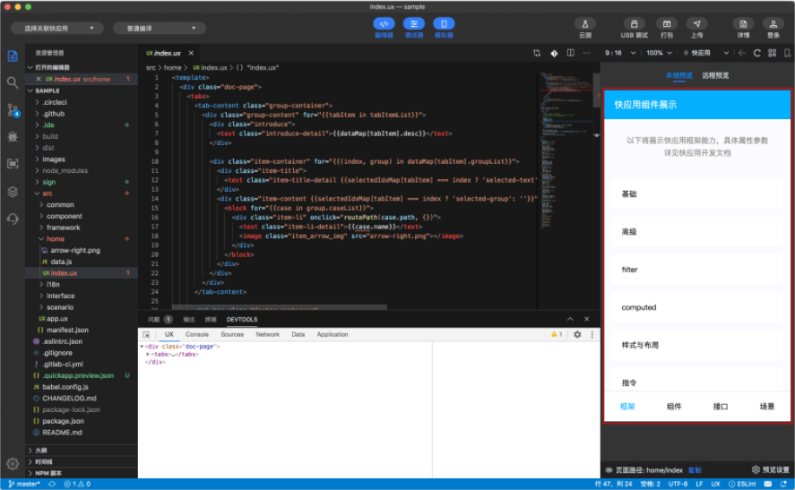
图4 本地预览界面
- 真机调试
若需要真机调试，插上数据线，连上手机并打开手机USB调试，在开发工具提示连接成功之后，点击顶部工具栏「USB 调试」；
若手机未安装快应用的引擎和调试器，开发工具会自动安装到手机上，只需在手机上确定安装该应用。安装成功之后，会自动打开调试器，并调起正在开发的快应用，可以在新的DevTools的面板上进行调试以及查看log信息。具体效果如图5所示。
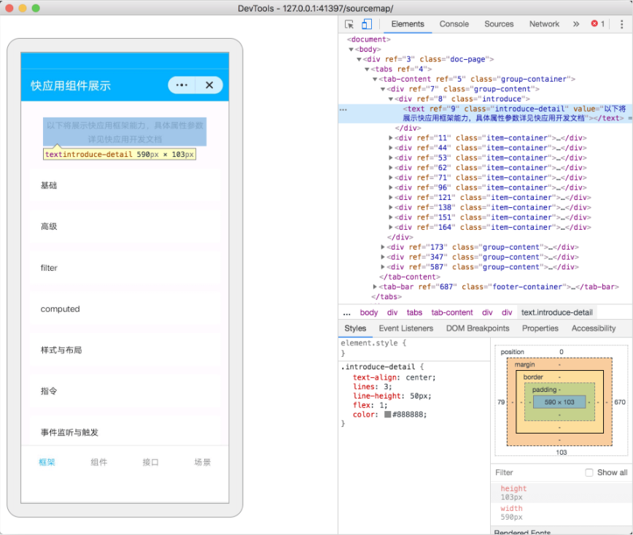
图5 真机调试界面
- 远程真机调试
若没有手机，又想要查看真机上的运行效果时，「远程预览」功能是一个不错的选择。使用步骤如下：
- 点击模拟器上方的远程预览按钮，若未安装插件，请选择安装远程真机插件；
- 安装成功之后，继续选择远程预览并选择平台进行登录；
- 登录成功之后，出现可以使用的机型列表；
- 选择想要的机型，点击使用，开发工具将自动上传RPK到远程真机上，并调起调试器，可以直接看到真机上的真实效果。后续可手动点击上传预览按钮，查看效果；
具体效果如图6所示。
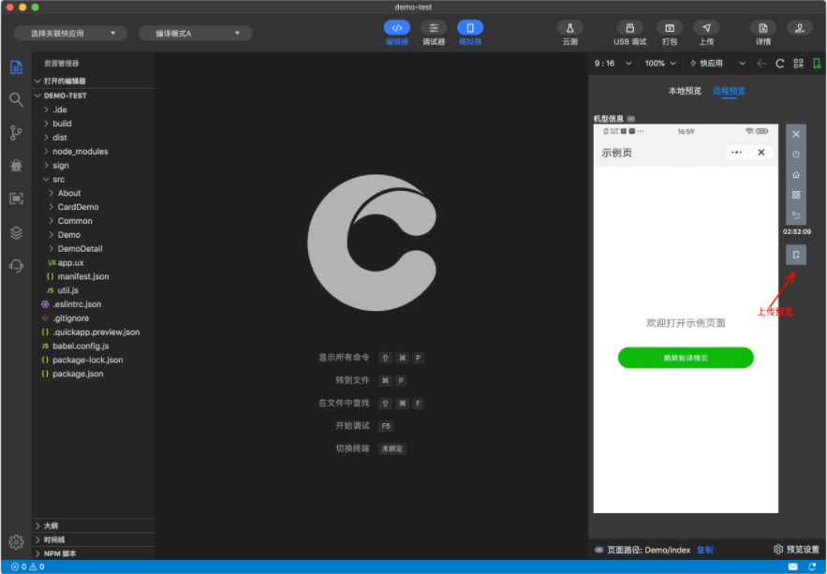
图6 远程真机调试界面
    - 上传发布
- 上传至包管理平台
开发完成后，若想分享开发的快应用给别人使用，但又想要不局限于局域网内访问，可以将RPK包上传至包管理平台，步骤如下：
- 点击顶部工具栏的「打包」按钮，快应用开发工具将自动生成release 签名的包，若无签名，会索引添加签名；
- 打包成功之后，可以点击弹窗的「上传包管理平台」按钮，开发工具会将打出来的RPK包上传至包管理平台，若未登录，需先登录官网账号；
- 上传成功之后，会出现一个二维码和包管理平台的链接，可使用调试器的扫码功能，打开此快应用，如图7所示；
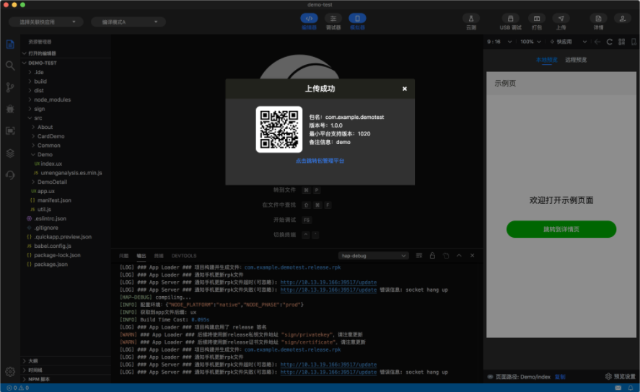
图7 上传至包管理平台
- 上传至官网
在开发完成之后，若想发布上线该快应用，可以通过快应用开发工具的「上传」功能，将其上传至官网的开发者中心，后续可在官网按照流程填写相关信息后，发布上线快应用，如图8所示。
若想实时在开发工具中查看官网正在审核的快应用状态，可使用顶部的「关联快应用」功能，关联之后，点击「详情」，可查看上传之后的快应用信息。详情参见快应用上传发布流程。
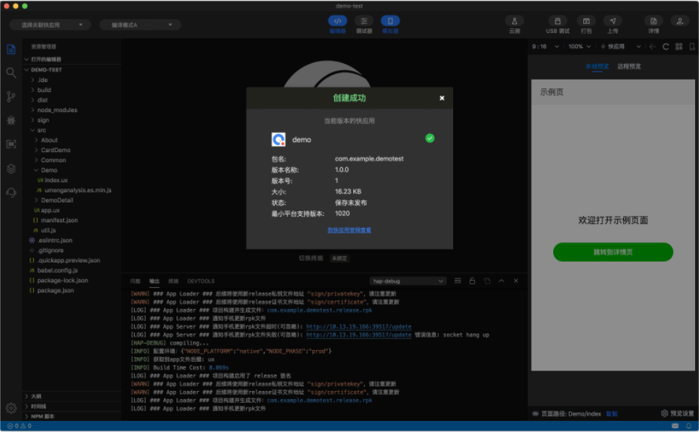
图8 上传至官网
  - 项目要求
本次实现的todo备忘录快应用的项目要求如图9所示。
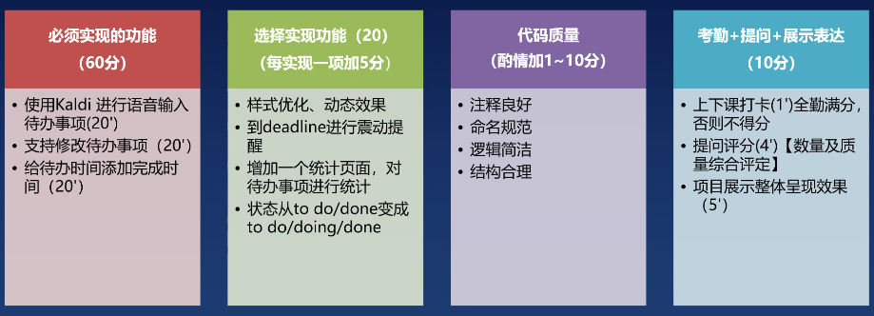
图9 项目要求
  - 项目结构
本次实现的todo备忘录快应用的项目结构如图10所示。以下是一些重要组成的说明：
- src：项目源文件夹；assets为公用的资源文件和组件文件，pages为页面集合，manifest.json 文件中包含了应用描述、接口声明、页面路由信息；
- sign：rpk签名模块，debug为调试环境，如果内测上线，请添加release文件夹，增加线上签名；签名生成方法详见文档编译工具；
- build：临时产出，包含编译后的页面js，图片等
- dist：最终产出，包含rpk文件。其实是将build目录下的资源打包压缩为一个文件，后缀名为rpk，这个rpk文件就是项目编译后的最终产出；
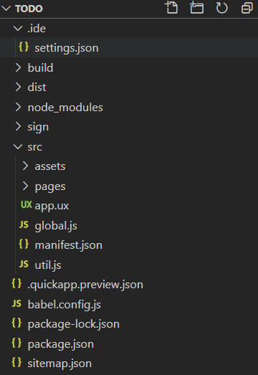
图10 todo备忘录快应用项目结构
其中，assets结构如图11所示。font文件夹存放本项目使用的consolas字体，images文件夹存放本项目使用的图片，style文件夹存放css、less等文件以供调用，ui文件夹存放快应用组件库文件以供调用。
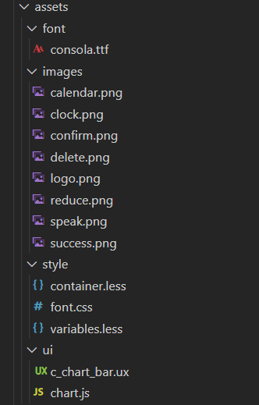
图11 assets结构
pages结构如图12所示。add/index.ux为添加事件界面，main/index为主界面，包括todo、doing、done事件展示页面，右滑还可以进入统计界面，eventItem为事件组件，包含标题、开始时间和结束时间等信息，还支持右滑实现删除、完成等功能。
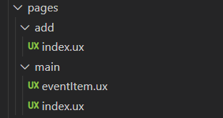
图12 pages结构
  - 项目代码
assets/style/font.css
- @font-face {
- font-family: myfont;
- src: url("/assets/font/consola.ttf");
- }
assets/styles/container.less
- /**
- * Copyright 2019 H-UI [ @author Mac.Manon @email fastapp@139.com ]
- * Licensed under the Apache License, Version 2.0 (the "License"); you may not use
- * this file except in compliance with the License. You may obtain a copy of the
- * License at
- *
- * http://www.apache.org/licenses/LICENSE-2.0
- *
- * Unless required by applicable law or agreed to in writing, software distributed
- * under the License is distributed on an "AS IS" BASIS, WITHOUT WARRANTIES OR
- * CONDITIONS OF ANY KIND, either express or implied. See the License for the
- * specific language governing permissions and limitations under the License.
- *
- */

- @import "./variables";

- .container {
- margin-left: 33px;
- margin-right: 33px;
- width: 684px;
- flex-direction: column;
- &-reverse{
- margin-left: 33px;
- margin-right: 33px;
- width: 684px;
- flex-direction: column-reverse;
- }
- &-full{
- width:750px;
- flex-direction: column;
- }
- &-align {
- &-start{
- align-content: flex-start
- }
- &-end{
- align-content: flex-end
- }
- &-center{
- align-content: center
- }
- &-between{
- align-content: space-between
- }
- &-around{
- align-content: space-around
- }
- }
- }
assets/styles/variables.less
- /**
- * Copyright 2019 H-UI [ @author Mac.Manon @email fastapp@139.com ]
- * Licensed under the Apache License, Version 2.0 (the "License"); you may not use
- * this file except in compliance with the License. You may obtain a copy of the
- * License at
- *
- * http://www.apache.org/licenses/LICENSE-2.0
- *
- * Unless required by applicable law or agreed to in writing, software distributed
- * under the License is distributed on an "AS IS" BASIS, WITHOUT WARRANTIES OR
- * CONDITIONS OF ANY KIND, either express or implied. See the License for the
- * specific language governing permissions and limitations under the License.
- *
- */

- // 颜色
- @color-default: #ffffff;// 默认
- @color-default-border: #cccccc;// 默认-边框
- @color-primary: #337ab7;// 原始
- @color-primary-disabled: rgba(51,122,183,0.5);// 原始(禁用)
- @color-primary-border: #2e6da4;// 原始-边框
- @color-primary-light: #5cadff;// 默认亮色
- @color-primary-dark: #2b85e4;// 默认暗色
- @color-info: #5bc0de;// 信息
- @color-info-disabled: rgba(91,192,222,0.5);// 信息(禁用)
- @color-info-border: #46b8da;// 信息-边框
- @color-success: #67c23a;// 成功
- @color-success-disabled: rgba(103,194,58,0.5);// 成功(禁用)
- @color-success-border: #4cae4c;// 成功-边框
- @color-warning: #e6a23c;// 警告
- @color-warning-disabled: rgba(230,162,60,0.5);// 警告(禁用)
- @color-warning-border: #eea236;// 警告-边框
- @color-danger: #f56c6c;// 危险
- @color-danger-disabled: rgba(245,108,108,0.5);// 危险(禁用)
- @color-danger-border: #d43f3a;// 危险-边框

- @color-link: #2D8cF0;// 链接
- @color-link-hover: tint(@color-link, 20%);
- @color-link-active: shade(@color-link, 5%);
- @color-link-selected: fade(@color-primary, 90%);

- @color-blue: #007bff;// 蓝色
- @color-indigo: #6610f2;// 靛青色
- @color-purple: #6f42c1;// 紫色
- @color-pink: #e83e8c;// 粉色
- @color-red: #dc3545;// 红色
- @color-orange: #fd7e14;// 橙色
- @color-yellow: #ffc107;// 黄色
- @color-green: #28a745;// 绿色
- @color-teal: #20c997;// 鸭绿色
- @color-cyan: #17a2b8;// 青色
- @color-gray: #6c757d;// 灰色
- @color-gray-dark: #343a40;// 暗灰色
- @color-light: #f8f9fa;// 亮色
- @color-dark: #343a40;// 暗色

- @color-white: #ffffff;// 白色
- @color-black: #000000;// 黑色
- @color-black-disabled: #c3c6cd;// 黑色(禁用)
- @color-muted: #6c757d;// 浅灰色，提示
- @color-title: #1c2438;// 标题
- @color-content: #495060;// 正文
- @color-sub: #80848f;// 辅助
- @color-disabled: #eeeeee;// 禁用
- @color-border: #dddddd;// 边框
- @color-divider: #e9eaec;// 分割线
- @color-background: #f8f8f8;// 背景
- @color-mark: #fcf8e3;// 高亮显示

- @color-code: #c7254e;// 代码颜色
- @color-code-bg: #f9f2f4;// 代码背景色
- @color-tooltip: #fff;// 提示
- @color-rate-star: #f5a623;// 评分

- // 字体
- @font-size-base: 30px;// 标准字号
- @font-size-small: 24px;// 小号字体
- @line-height-base: @font-size-base * 1.42857143;
- @font-size-h1: @font-size-base * 2.5;// h1标题字号
- @font-size-h2: @font-size-base * 2;// h2标题字号
- @font-size-h3: @font-size-base * 1.75;// h3标题字号
- @font-size-h4: @font-size-base * 1.5;// h4标题字号
- @font-size-h5: @font-size-base * 1.25;// h5标题字号
- @font-size-h6: @font-size-base;// h6标题字号
- @font-weight-h: 500;//标题
- @font-weight-lead:300;//段落突出显示
- @text-indent-base:60px;//文本块首行的缩进
assets/ui/c_chart_bar.ux
- /**
- * Copyright 2019 H-UI [ @author Mac.Manon @email fastapp@139.com ]
- * Licensed under the Apache License, Version 2.0 (the "License"); you may not use
- * this file except in compliance with the License. You may obtain a copy of the
- * License at
- *
- * http://www.apache.org/licenses/LICENSE-2.0
- *
- * Unless required by applicable law or agreed to in writing, software distributed
- * under the License is distributed on an "AS IS" BASIS, WITHOUT WARRANTIES OR
- * CONDITIONS OF ANY KIND, either express or implied. See the License for the
- * specific language governing permissions and limitations under the License.
- *
- */

- <template>
- <div class="canvas-container" style="{{hStyle}}">
- <canvas id="{{id}}" ontouchstart="handleTouchstart"></canvas>
- </div>
- </template>

- <style>
- .canvas-container {
- flex-direction: column;
- align-items: center;
- }
- canvas {
- width: 750px;
- height: 750px;
- }
- </style>

- <script>
- import prompt from '@system.prompt'
- import vibrator from '@system.vibrator'
- import { getStepValue } from '../ui/chart.js'

- export default {
- props: {
- id: {},
- data: {},
- hexColor: {
- default: '#4c98d5'
- },
- hStyle: {
- default: ''
- }
- },

- onInit() {
- setTimeout(() => {
- this.drawChart()
- }, 100);
- },

- drawChart() {
- //获取上下文
- var canvas = this.$element(this.id)
- var ctx = canvas.getContext("2d")

- //绘制坐标
- const left = 75
- const right = 675
- const top = 75
- const bottom = 675

- ctx.beginPath()

- // x,y轴
- ctx.moveTo(left, top)
- ctx.lineTo(left, bottom)
- ctx.lineTo(right, bottom)

- var i = 0
- var len = 0

- // y轴刻度线
- var x = left - 5
- var y = top
- const colWidth = this.columnWidth
- for (i = 0; i <= 5; i++) {
- ctx.moveTo(x, y)
- ctx.lineTo(left, y)
- y += 120
- }

- // x轴刻度线
- x = left
- y = bottom + 5
- for (i = 0, len = this.data.length; i < len; i++) {
- ctx.moveTo(x, bottom)
- ctx.lineTo(x, y)
- x += colWidth
- }
- ctx.moveTo(right, bottom)
- ctx.lineTo(right, y)
- ctx.stroke()

- // 参考线
- y = top
- for (i = 0; i < 5; i++) {
- ctx.moveTo(left, y)
- ctx.lineTo(right, y)
- y += 120
- }
- ctx.strokeStyle = '#ccc'
- ctx.stroke()
- ctx.closePath()

- // y轴文字
- x = left - 8
- y = bottom
- ctx.textAlign = 'right'
- ctx.font = '16px sans-serif'
- ctx.textBaseline = 'middle'
- for (i = 0; i <= 5; i++) {
- ctx.fillText(this.stepValue * i, x, y)
- y -= 120
- }

- // x轴文字
- x = left + colWidth / 2
- y = bottom + 24
- ctx.textAlign = 'center'
- for (i = 0, len = this.data.length; i < len; i++) {
- ctx.fillText(this.data[i]['name'], x, y)
- x += colWidth
- }

- // 绘制柱状图
- x = left + colWidth / 5
- ctx.fillStyle = this.hexColor
- for (i = 0, len = this.data.length; i < len; i++) {
- y = (1 - this.data[i]['value'] / (this.stepValue * 5)) * 600 + 75
- ctx.fillRect(x, y, (colWidth * 3) / 5, (this.data[i]['value'] / (this.stepValue * 5)) * 600);
- x += colWidth
- }
- },

- // 触摸提示
- handleTouchstart(event) {
- var x = event.touches[0].offsetX
- var y = event.touches[0].offsetY
- if (x >= 75 && x <= 675 && y >= 75 && y <= 675) {
- // 手机震动反馈
- vibrator.vibrate({ mode: "short" })

- x -= 75
- var index = Math.ceil(x / this.columnWidth) - 1
- // 弹窗显示缩略语的详细说明
- prompt.showToast({
- message: this.data[index]['name'] + ': ' + this.data[index]['value'],
- gravity: 'center'
- })
- }

- },

- computed: {
- stepValue() {
- var max = 0;
- for (var i = 0, len = this.data.length; i < len; i++) {
- if (this.data[i]['value'] > max) {
- max = this.data[i]['value']
- }
- }

- return getStepValue(max)
- },
- columnWidth() {
- return Math.ceil(600 / this.data.length)
- }
- }
- }
- </script>
assets/ui/chart.js
- /**
- * Copyright 2019 H-UI [ @author Mac.Manon @email fastapp@139.com ]
- * Licensed under the Apache License, Version 2.0 (the "License"); you may not use
- * this file except in compliance with the License. You may obtain a copy of the
- * License at
- *
- * http://www.apache.org/licenses/LICENSE-2.0
- *
- * Unless required by applicable law or agreed to in writing, software distributed
- * under the License is distributed on an "AS IS" BASIS, WITHOUT WARRANTIES OR
- * CONDITIONS OF ANY KIND, either express or implied. See the License for the
- * specific language governing permissions and limitations under the License.
- *
- */

- /** 图表工具 */

- /**
- * 步进值
- * @param max
- * @returns {*}
- */
- export const getStepValue = max => {
- var step1 = Math.ceil(max / 5)
- step1 = Math.ceil(step1 / Math.pow(10,step1.toString().length-1)) * Math.pow(10,step1.toString().length-1)

- for(var i = -10;i<=10;i++){
- if( Math.pow(10,i) > max){
- var temp = Math.pow(10,i)
- var k = 0.1
- for(var j = 1; j <= 10;j++){
- if(temp * k >= max){
- var step2 = (temp * k).toFixed(Math.abs(i)+1)/5
- return step1 <= step2 ? step1 : step2
- }
- k+=0.1
- }
- }
- }
- }
pages/manifest.json
- {
- "package": "com.application.demo",
- "name": "quickapp-todo",
- "versionName": "1.0.0",
- "versionCode": "1",
- "minPlatformVersion": "1070",
- "icon": "/assets/images/logo.png",
- "features": [
- {
- "name": "system.prompt"
- },
- {
- "name": "system.router"
- },
- {
- "name": "system.shortcut"
- },
- {
- "name": "service.asr"
- },
- {
- "name": "system.vibrator"
- },
- {
- "name": "system.storage"
- }
- ],
- "permissions": [
- {
- "origin": "*"
- }
- ],
- "config": {
- "logLevel": "debug"
- },
- "router": {
- "entry": "pages/main",
- "pages": {
- "pages/main": {
- "component": "index"
- },
- "pages/add": {
- "component": "index"
- }
- }
- },
- "display": {
- "titleBarBackgroundColor": "#f2f2f2",
- "titleBarTextColor": "#414141",
- "menu": true
- }
- }
pages/add/index.ux
- <template>
- <!-- 添加事件页面 -->
- <div class="input-page">
- <div class="input-area">
- <div class="task-area">
- <text class="normal-text">Event</text>
- </div>
- <!-- 输入事项名称 -->
- <div class="event-input">
- <!-- 输入框 -->
- <input
- type="text"
- placeholder=""
- value="{{eventName}}"
- onchange="updateValue"
- />
- <!-- 清除输入文字按钮 -->
- <div class="clear-btn" onclick="clearEventName"></div>
- <!-- 打开语音输入按钮 -->
- <div class="speak-image" onclick="enableAsrBtn"></div>
- </div>
- <!-- 输入时间 -->
- <div class="time-input">
- <text class="normal-text">Time</text>
- <!-- 是否有deadline开关按钮 -->
- <div
- class="check-btn {{checked ? 'checked-btn' : ''}}"
- onclick="turnChecked"
- ></div>
- <text class="deadline">No Deadline</text>
- </div>
- <!-- 输入开始时间 -->
- <div class="time-area">
- <text>FROM:</text>
- <div class="time-input">
- <!-- 选择开始时间的年、月、日 -->
- <picker
- class="date-picker"
- type="date"
- value="{{startDate}}"
- onchange="getStartDate"
- ></picker>
- <!-- 日历图片 -->
- <div class="date-image"></div>
- <!-- 选择开始时间的时、分 -->
- <picker
- class="time-picker"
- type="time"
- value="{{startTime}}"
- onchange="getStartTime"
- ></picker>
- <!-- 时钟图片 -->
- <div class="time-image"></div>
- </div>
- </div>
- <!-- 输入结束时间 -->
- <div class="time-area">
- <text>TO:</text>
- <div class="time-input">
- <!-- 选择结束时间的年、月、日 -->
- <picker
- class="date-picker"
- type="date"
- value="{{endDate}}"
- onchange="getEndDate"
- ></picker>
- <!-- 日历图片 -->
- <div class="date-image"></div>
- <!-- 选择结束时间的时、分 -->
- <picker
- class="time-picker"
- type="time"
- value="{{endTime}}"
- onchange="getEndTime"
- ></picker>
- <!-- 时钟图片 -->
- <div class="time-image"></div>
- </div>
- </div>
- <!-- 语音输入按钮，长按进行语音输入，按住时有多次短震动 -->
- <div
- class="speak-btn {{scale}} {{enabled ? 'speak-btn-enabled' : 'speak-btn-disabled'}}"
- ontouchstart="startAsr"
- ontouchend="endAsr"
- >
- <!-- 语音输入图片 -->
- <div class="speak-image2"></div>
- </div>
- <!-- 事件提交按钮 -->
- <div class="below">
- <input
- class="confirm-btn"
- type="button"
- value="完成"
- onclick="addEvent"
- />
- </div>
- </div>
- </div>
- </template>

- <script>
- //导入语音输入模块
- import asr from '@service.asr'
- import storage from '@system.storage'
- import vibrator from '@system.vibrator'
- import router from '@system.router'

- export default {
- private: {
- eventName: '',
- nameBackUp: '',
- startDate: '',
- startTime: '',
- endDate: '',
- endTime: '',
- checked: false,
- enabled: false,
- scale: ''
- },
- //修改任务时使用，新建时不使用
- protected: {
- pushName: '',
- pushStart: '',
- pushEnd: '',
- pushType: '',
- pushIndex: ''
- },
- //添加事件页面初始化
- onInit() {
- this.$page.setTitleBar({ text: 'add new event' })
- this.initAsr()
- this.initTime()
- this.eventName = this.pushName
- if (this.pushStart != 'OK') {
- let list2 = this.pushStart.split('&')
- this.startDate = list2[0]
- this.startTime = list2[1]
- }
- if (this.pushEnd != 'No Deadline') {
- let list1 = this.pushEnd.split('&')
- this.endDate = list1[0]
- this.endTime = list1[1]
- }
- },
- onDestroy() {
- asr.close()
- },

- //初始化时间输入内容（FROM为当前时间，TO为一天后）
- initTime() {
- //定义时间常数
- const HOUR = 24
- const MINUTE = 60
- const SECOND = 60
- const MILLISECOND = 1000

- const date = new Date()
- const Y = date.getFullYear()
- const M = date.getMonth() + 1
- const D = date.getDate()
- const H = date.getHours()
- const m = date.getMinutes()
- this.startDate = Y + '-' + M + '-' + D
- this.startTime = H + ':' + m
- date.setTime(date.getTime() + HOUR * MINUTE * SECOND * MILLISECOND)
- const TY = date.getFullYear()
- const TM = date.getMonth() + 1
- const TD = date.getDate()
- const TH = date.getHours()
- const Tm = date.getMinutes()
- this.endDate = TY + '-' + TM + '-' + TD
- this.endTime = TH + ':' + Tm
- },
- //初始化语音输入
- initAsr() {
- let that = this
- asr.init({
- fail: function () {
- that.$app.$def.makeToast('init failed!')
- }
- })
- asr.onpartialresult = ({ result }) => {
- this.eventName = this.nameBackUp + `${result}`
- }
- asr.oncompleteresult = ({ result }) => {
- this.eventName = this.nameBackUp + `${result.match(/\[(.*)\]/)[1]}`
- }
- asr.onerror = (error) => {
- this.text = `onerror: ${error}`
- }
- },
- //开始语音输入
- startAsr() {
- let that = this
- this.scale = 'scale'
- this.nameBackUp = this.eventName
- asr.start({
- success: function () {
- //触发震动，short表示短震动，多次调用震动更明显
- vibrator.vibrate({ mode: 'short' })
- vibrator.vibrate({ mode: 'short' })
- vibrator.vibrate({ mode: 'short' })
- },
- fail: function (data, code) {
- that.eventName = `start fail, code=${code}, data=${data}`
- }
- })
- },
- //结束语言输入
- endAsr() {
- let that = this
- this.scale = 'stop'
- asr.stop({
- success: function () { },
- fail: function (data, code) {
- that.eventName = `stop fail, code=${code}, data=${data}`
- }
- })
- },

- updateValue(evt) {
- this.eventName = evt.value
- },
- clearEventName() {
- this.eventName = ''
- },
- //事件提交
- addEvent() {
- //事件不能为空
- if (this.eventName === '') {
- this.$app.$def.makeToast('error: event must not be null')
- }
- else {
- let start = this.startDate + '&' + this.startTime
- let end = this.checked ? 'No Deadline' : (this.endDate + '&' + this.endTime)
- let that = this
- storage.get({
- key: 'msg',
- success: function (data) {
- if (data != '') {
- //data格式由string转数组
- let list = JSON.parse(data)
- //修改事件时触发
- if (that.pushType == 0) list.todoList.splice(that.pushIndex, 1)
- else if (that.pushType == 1) list.doingList.splice(that.pushIndex, 1)
- else if (that.pushType == 2) list.doneList.splice(that.pushIndex, 1)
- //判断事件是todo还是doing
- let arr = start.replace(/[:\-\\&]/g, ',').split(',')
- let startDate = new Date(arr[0], arr[1] - 1, arr[2], arr[3], arr[4], 0, 0)
- let nowDate = new Date()
- if (nowDate.getTime() > startDate.getTime()) list.doingList.push({ name: that.eventName, start: start, end: end })
- else list.todoList.push({ name: that.eventName, start: start, end: end })
- //保存数据并返回
- storage.set({
- key: 'msg',
- value: list,
- success: function () {
- that.eventName = ''
- router.back()
- },
- fail: function (data, code) {
- that.$app.$def.makeToast(`handle failed, code = ${code}`)
- }
- })
- }
- },
- fail: function (data, code) {
- that.$app.$def.makeToast(`handle failed, code = ${code}`)
- }
- })
- }
- },

- //以下为picker组件的函数
- getStartDate(e) {
- this.startDate = e.year + '-' + (e.month + 1) + '-' + e.day
- },
- getStartTime(e) {
- this.startTime = e.hour + ':' + e.minute
- },
- getEndDate(e) {
- this.endDate = e.year + '-' + (e.month + 1) + '-' + e.day
- },
- getEndTime(e) {
- this.endTime = e.hour + ':' + e.minute
- },

- //切换是否No Deadline
- turnChecked() {
- this.checked = !this.checked
- },
- //显示语音输入按钮
- enableAsrBtn() {
- this.enabled = !this.enabled
- }
- }
- </script>

- <style lang="less">
- @import "../../assets/style/font.css";

- .input-page {
- flex-direction: column;
- > text {
- height: 200px;
- font-size: 40px;
- color: #000000;
- background-color: #ffffff;
- font-weight: bold;
- text-align: center;
- font-family: myfont, serif;
- }
- .input-area {
- flex: 1;
- padding-left: 50px;
- padding-right: 50px;
- flex-direction: column;
- background-color: #f0f0f0;
- .task-area {
- flex-direction: row;
- }
- .time-input {
- flex-direction: row;
- .deadline {
- font-size: 25px;
- color: #000000;
- margin-top: 5px;
- flex-wrap: nowrap;
- font-family: myfont, serif;
- }
- }
- .event-input {
- height: 100px;
- border-radius: 0px;
- background-color: #ffffff;
- border: 5px solid #f0f0f0;
- flex-direction: row;
- > input {
- flex-grow: 1;
- padding: 10px 30px;
- }
- }
- .time-area {
- flex-direction: row;
- .time-input {
- flex-direction: row;
- height: 100px;
- width: 500px;
- border-radius: 0px;
- margin-bottom: 10px;
- background-color: #ffffff;
- border: 3px solid #f0f0f0;
- .date-picker {
- width: 180px;
- margin-left: 50px;
- flex: 0;
- font-family: myfont, serif;
- }
- .time-picker {
- width: 100px;
- margin-left: 10px;
- flex: 0;
- font-family: myfont, serif;
- }
- .date-image {
- width: 40px;
- height: 40px;
- margin: 30px 25px 30px 5px;
- border-width: 0px;
- background-image: url("/assets/images/calendar.png");
- }
- .time-image {
- width: 40px;
- height: 40px;
- margin: 30px 15px 30px 5px;
- border-width: 0px;
- background-image: url("/assets/images/clock.png");
- }
- }
- > text {
- width: 120px;
- font-size: 30px;
- text-align: center;
- font-family: myfont, serif;
- }
- }
- .speak-btn {
- flex: 0;
- }
- .below {
- flex: 0;
- height: 200px;
- .confirm-btn {
- width: 150px;
- height: 80px;
- font-size: 35px;
- border-radius: 0px;
- color: #ffffff;
- background-color: #000000;
- align-self: flex-end;
- margin-bottom: 30px;
- margin-left: 250px;
- }
- }
- }
- }

- .normal-text {
- padding-top: 50px;
- padding-bottom: 50px;
- width: 250px;
- flex-wrap: nowrap;
- font-size: 35px;
- font-weight: bold;
- font-family: myfont, serif;
- color: #000000;
- }

- .check-btn {
- width: 30px;
- height: 30px;
- margin: 60px 10px 25px 200px;
- border-radius: 100px;
- border-width: 2px;
- border-color: #000000;
- }

- .checked-btn {
- border-width: 0px;
- background-image: url("/assets/images/success.png");
- }

- .speak-image {
- width: 40px;
- height: 40px;
- margin: 30px;
- border-width: 0px;
- flex-shrink: 0;
- background-image: url("/assets/images/speak.png");
- }

- .speak-image2 {
- width: 40px;
- height: 40px;
- margin: 40px 35px 30px 37.5px;
- border-width: 0px;
- background-image: url("/assets/images/speak.png");
- }

- .clear-btn {
- width: 40px;
- height: 40px;
- margin: 30px 0px 30px 0px;
- border-width: 0px;
- flex-shrink: 0;
- background-image: url("/assets/images/delete.png");
- }

- .speak-btn-enabled {
- flex: 0;
- height: 120px;
- width: 120px;
- border-radius: 100px;
- border-width: 5px;
- border-color: #f0f0f0;
- align-self: center;
- margin-top: 70px;
- background-color: #ffffff;
- }

- .speak-btn-disabled {
- height: 0px;
- width: 0px;
- }

- /* 语音输入按钮动画 */
- .scale {
- animation-name: scale;
- animation-duration: 200ms;
- animation-fill-mode: forwards;
- animation-timing-function: linear;
- animation-iteration-count: 1;
- }

- @keyframes scale {
- from {
- transform: scale(1);
- }
- to {
- transform: scale(1.6);
- }
- }

- .stop {
- animation-name: stop;
- animation-duration: 100ms;
- animation-fill-mode: forwards;
- animation-timing-function: linear;
- animation-iteration-count: 1;
- }

- @keyframes stop {
- from {
- transform: scale(1);
- }
- to {
- transform: scale(1);
- }
- }
- </style>
pages/main/index.ux
- <import name="main-page-item" src="../main/eventItem.ux"></import>
- <import name="chart-bar" src="../../assets/ui/c_chart_bar.ux"></import>

- <template>
- <div>
- <stack>
- <!-- 统计页面 -->
- <div class="statistics-page {{belowAnim}}" onswipe="belowSwipe">
- <!-- 主、副标题 -->
- <div class="header">
- <text class="main-title">Statistics</text>
- <text class="sub-title">analysis page</text>
- </div>
- <stack>
- <!-- canvas -->
- <div class="canvas-container">
- <!-- 图1：统计todo、doing、done事件个数的条形图 -->
- <canvas id="canvas-bar"></canvas>
- <text class="canvas-text">pic1: Event Bar Chart</text>
- <!-- 图2：统计所有事件deadline的环形图 -->
- <canvas id="canvas-ring"></canvas>
- <text class="canvas-text">pic2: Deadline Circular Chart</text>
- </div>
- <div class="mask-container">
- <div class="mask-area {{maskAnim}}"></div>
- <div class="mask-area {{maskAnim}}"></div>
- </div>
- </stack>
- </div>
- <!-- 主页面 -->
- <div class="main-page {{aboveAnim}}">
- <!-- 主、副标题 -->
- <div class="header" onswipe="aboveSwipe">
- <text class="main-title">TODO</text>
- <text class="sub-title">main page</text>
- </div>
- <!-- 参考：组件-容器组件-tabs -->
- <tabs class="tabs" onchange="changeTabactive" index="1">
- <tab-bar class="tab-bar">
- <text class="tab-text">TODO</text>
- <text class="tab-text">DOING</text>
- <text class="tab-text">DONE</text>
- </tab-bar>
- <tab-content class="tab-content">
- <!-- todolist -->
- <div class="item-container">
- <list class="todo-list">
- <block for="{{todoList}}">
- <list-item type="item">
- <main-page-item
- item="{{$item}}"
- idx="{{$idx}}"
- type="0"
- ></main-page-item>
- </list-item>
- </block>
- </list>
- </div>
- <!-- doinglist -->
- <div class="item-container">
- <list class="doing-list">
- <block for="{{doingList}}">
- <list-item type="item">
- <main-page-item
- item="{{$item}}"
- idx="{{$idx}}"
- type="1"
- ></main-page-item>
- </list-item>
- </block>
- </list>
- </div>
- <!-- donelist -->
- <div class="item-container">
- <list class="done-list">
- <block for="{{doneList}}">
- <list-item type="item">
- <main-page-item
- item="{{$item}}"
- idx="{{$idx}}"
- type="2"
- ></main-page-item>
- </list-item>
- </block>
- </list>
- </div>
- </tab-content>
- </tabs>
- <!-- add event botton，点击后跳转到add/index.ux -->
- <div class="below">
- <input
- class="add-btn"
- type="button"
- value="+"
- onclick="openInput('','OK','No Deadline')"
- />
- </div>
- </div>
- </stack>
- </div>
- </template>

- <script>
- import storage from '@system.storage'
- import router from '@system.router'

- export default {
- private: {
- aboveAnim: '',
- belowAnim: '',
- maskAnim: '',
- todoList: [
- { name: '晚饭', start: '2021-8-30&18:00', end: '2021-8-30&18:30' },
- { name: '洗澡', start: '2021-7-30&22:00', end: '2021-8-30&22:20' }
- ],
- doingList: [
- { name: '午休', start: '2021-7-21&12:00', end: '2021-7-21&14:00' },
- { name: '看书', start: '2021-7-21&15:00', end: '2021-7-21&17:30' },
- { name: '做题', start: '2021-7-21&17:30', end: '2021-7-21&19:00' }
- ],
- doneList: [
- { name: '晨练', start: '2021-7-21&7:00', end: '2021-7-21&8:00' }
- ]
- },

- onInit() {
- //设置快应用标题
- this.$page.setTitleBar({ text: 'todo APP' })
- //完成事件并存储数据，调用doneItem()函数
- this.$on('doneItem', (event) => {
- if (event.detail.type == 0) {
- this.doneList.push(this.todoList[event.detail.idx])
- this.todoList.splice(event.detail.idx, 1)
- }
- else {
- this.doneList.push(this.doingList[event.detail.idx])
- this.doingList.splice(event.detail.idx, 1)
- }
- this.saveLists()
- })
- //删除事件并存储数据，调用reduceItem函数
- this.$on('reduceItem', (event) => {
- this.doneList.splice(event.detail.idx, 1)
- this.saveLists()
- })
- },
- //每次显示页面时，读取并更新数据，最后画图
- onShow() {
- let that = this
- this.loadLists(function (data) {
- if (data != '') {
- let list = JSON.parse(data)
- that.todoList = list.todoList
- that.doingList = list.doingList
- that.doneList = list.doneList
- let nowDate = new Date()
- //遍历todoList,更新数据
- that.todoList.forEach(function (element, index) {
- let arr = element.start.replace(/[:\-\\&]/g, ',').split(',')
- let startDate = new Date(arr[0], arr[1] - 1, arr[2], arr[3], arr[4], 0, 0)
- //如果当前时间>该任务的startTime，将该任务从todoList移动到doingList
- if (nowDate.getTime() > startDate.getTime()) {
- that.doingList.push(that.todoList[index])
- that.todoList.splice(index, 1)
- }
- })
- //最后保存list，完成修改操作
- that.saveLists()
- }
- })
- //画图
- this.drawBarChartCanvas()
- this.drawRingCanvas()
- },

- //切换至add new event页面
- openInput(name, start, end) {
- this.saveLists(function () {
- router.push({
- uri: '/pages/add',
- params: {
- pushName: name,
- pushStart: start,
- pushEnd: end,
- pushType: -1,
- pushIdx: -1
- }
- })
- })
- },

- //list需做备份时调用，需传入callback回调
- saveLists(voidCallback = function () { }) {
- let that = this
- let list = { todoList: this.todoList, doingList: this.doingList, doneList: this.doneList }
- storage.set({
- key: 'msg',
- value: list,
- success: voidCallback(),
- fail: function (data, code) {
- that.$app.$def.makeToast(`handling fail, code = ${code}`)
- }
- })
- },
- //list需读取时调用，需传入callback回调
- loadLists(dataCallback = function () { }) {
- let that = this
- storage.get({
- key: 'msg',
- success: function (data) {
- dataCallback(data)
- },
- fail: function (data, code) {
- that.$app.$def.makeToast(`handling fail, code = ${code}`)
- }
- })
- },

- //条形统计图
- drawBarChartCanvas() {
- //定义画布长度、宽度、画布内高度、条形图间隔、条形宽度
- const Width = 750
- const Height = 350
- const CanvasHeight = 250
- const step = 175
- const barChartWidth = 40
- //获取todo、doing、done三个数组的长度
- let todoListLength = this.todoList.length
- let doingListLength = this.doingList.length
- let doneListLength = this.doneList.length
- //求最大值、最小值
- let min = Math.min(todoListLength, doingListLength, doneListLength)
- let max = Math.max(todoListLength, doingListLength, doneListLength)
- //求todo、doing、done的横坐标
- const todoIndex = 200
- let doingIndex = todoIndex + step
- let doneIndex = doingIndex + step
- //求todo、doing、done三个条形的对应高度
- //公式：条形高度 = 个数 / （最大值 + 1） * 画布高度
- let todo = 320 - todoListLength / (max + 1) * CanvasHeight
- let doing = 320 - doingListLength / (max + 1) * CanvasHeight
- let done = 320 - doneListLength / (max + 1) * CanvasHeight
- //创建canvas-bar画布
- const canvas = this.$element('canvas-bar')
- const ctx = canvas.getContext('2d')
- //绘制条形图
- //擦除矩形区域，相当于用白色底色填充绘制
- ctx.clearRect(0, 0, Width, Height)
- //设置填充色
- ctx.fillStyle = '#057748'
- //填充绘制矩形
- ctx.fillRect(todoIndex, todo, barChartWidth, 320 - todo)
- ctx.fillStyle = '#4b5cc4'
- ctx.fillRect(doingIndex, doing, barChartWidth, 320 - doing)
- ctx.fillStyle = '#725e82'
- ctx.fillRect(doneIndex, done, barChartWidth, 320 - done)

- //绘制统计文字
- //设置文字字体
- ctx.font = '30px'
- ctx.fillStyle = '#000000'
- //填充绘制文字
- ctx.fillText(`${todoListLength} todo`, todoIndex - 30, todo - 30)
- ctx.fillText(`${doingListLength} doing`, doingIndex - 30, doing - 30)
- ctx.fillText(`${doneListLength} done`, doneIndex - 30, done - 30)
- },
- //圆环统计图
- drawRingCanvas() {
- //定义时间常数
- const MONTH = 30
- const WEEK = 7
- const HOUR = 24
- const MINUTE = 60
- const SECOND = 60
- const MILLISECOND = 1000
- //定义画布长度、宽度
- const Width = 750
- const Height = 350
- //初始化变量
- let overtime = 0
- let day = 0
- let week = 0
- let month = 0
- let more = 0
- //计算时间
- const nowDate = new Date()
- const dayDate = new Date()
- dayDate.setTime(dayDate.getTime() + HOUR * MINUTE * SECOND * MILLISECOND)
- const weekDate = new Date()
- weekDate.setTime(weekDate.getTime() + WEEK * HOUR * MINUTE * SECOND * MILLISECOND)
- const monthDate = new Date()
- monthDate.setTime(monthDate.getTime() + MONTH * HOUR * MINUTE * SECOND * MILLISECOND)
- //分类统计
- //todoList部分
- this.todoList.forEach(function (value) {
- //没有deadline的算“一月外”
- if (value.end == 'No Deadine') { more += 1 }
- else {
- let arr = value.end.replace(/[:\-\\&]/g, ',').split(',')
- let endDate = new Date(arr[0], arr[1] - 1, arr[2], arr[3], arr[4], 0, 0)
- if (endDate.getTime() > monthDate.getTime()) more += 1
- else if (endDate.getTime() > weekDate.getTime()) month += 1
- else if (endDate.getTime() > dayDate.getTime()) week += 1
- else if (endDate.getTime() > nowDate.getTime()) day += 1
- else overtime += 1
- }
- })
- //doingList部分
- this.doingList.forEach(function (value) {
- //没有deadline的算“一月外”
- if (value.end == 'No Deadine') { more += 1 }
- else {
- let arr = value.end.replace(/[:\-\\&]/g, ',').split(',')
- let endDate = new Date(arr[0], arr[1] - 1, arr[2], arr[3], arr[4], 0, 0)
- if (endDate.getTime() > monthDate.getTime()) more += 1
- else if (endDate.getTime() > weekDate.getTime()) month += 1
- else if (endDate.getTime() > dayDate.getTime()) week += 1
- else if (endDate.getTime() > nowDate.getTime()) day += 1
- else overtime += 1
- }
- })
- //计算未完成事件（非done事件）之和
- let sum = overtime + day + week + month + more
- //计算各部分的百分比
- let percentList = [overtime / sum, day / sum, week / sum, month / sum, more / sum]
- //计算各部分所占弧度的百分比
- let circleList = [0, ...percentList]
- for (let i = 0; i < 5; i++) circleList[i + 1] += circleList[i]
- //创建canvas-ring画布
- const canvas = this.$element('canvas-ring')
- const ctx = canvas.getContext('2d')
- //设置各部分颜色
- const color = ['#d71345', '#a3cf62', '#ffc20e', '#5f3c23', '#585eaa']
- //计算百分比，错位使百分号对齐
- for (let i = 0; i < percentList.length; i++) {
- percentList[i] = (percentList[i] * 100).toFixed(0)
- if (percentList[i].length == 1) percentList[i] = ' ' + percentList[i]
- }
- let textList = [`已超时: ${percentList[0]}%`, `一天内: ${percentList[1]}%`, `一周内: ${percentList[2]}%`, `一月内: ${percentList[3]}%`, `一月外: ${percentList[4]}%`]
- //绘制环形图
- //擦除矩形区域，相当于用白色底色填充绘制
- ctx.clearRect(0, 0, Width, Height)
- //设置圆弧线条宽度
- ctx.lineWidth = 30
- //设置字体大小
- ctx.font = '25px'

- for (let i = 0; i < 5; i++) {
- //绘制左侧圆环内容
- ctx.beginPath()
- ctx.strokeStyle = color[i]
- ctx.arc(220, 175, 120, Math.PI * 2 * circleList[i], Math.PI * 2 * circleList[i + 1])
- ctx.stroke()
- //绘制右侧统计内容
- ctx.beginPath()
- //设置填充色
- ctx.fillStyle = color[i]
- //绘制圆点
- ctx.arc(450, 75 + 50 * i, 10, 0, 2 * Math.PI)
- ctx.fill()
- //绘制右侧数据
- ctx.fillStyle = '#000000'
- ctx.fillText(textList[i], 475, 75 + 50 * i + 6)
- }
- //绘制左侧圆环内文字
- ctx.textAlign = 'center'
- ctx.font = 'bold 55px'
- ctx.fillText(`${sum}`, 220, 167)
- ctx.font = '22px'
- ctx.fillStyle = '#808080'
- ctx.fillText('Events not done', 220, 205)
- },

- //滑动切换
- aboveSwipe(dir) {
- if (dir.direction == 'left') {
- this.drawBarChartCanvas()
- this.drawRingCanvas()
- this.aboveAnim = 'aboveForward'
- this.belowAnim = 'belowForward'
- this.maskAnim = 'maskForward'
- } else if (dir.direction == 'right' && this.aboveAnim != '') {
- this.aboveAnim = 'aboveReverse'
- this.belowAnim = 'belowReverse'
- this.maskAnim = 'maskReverse'
- }
- },
- }
- </script>

- <style lang="less">
- @import "../../assets/style/font.css";

- .header {
- height: 200px;
- width: 750px;
- background-color: #ffffff;
- flex-direction: column;
- .header-text {
- flex-direction: column;
- flex: 1;
- font-size: 40px;
- color: #000000;
- padding-left: 100px;
- font-weight: bold;
- text-align: left;
- font-family: myfont, serif;
- }
- .main-title {
- font-size: 50px;
- color: #000000;
- font-weight: bold;
- padding: 40px 0px 0px 100px;
- font-family: myfont, serif;
- }
- .sub-title {
- font-size: 35px;
- color: #808080;
- padding: 20px 0px 0px 150px;
- font-family: myfont, serif;
- }
- }
- .main-page {
- background-color: #f0f0f0;
- flex-direction: column;
- .tabs {
- flex: 1;
- margin-top: 20px;
- margin-bottom: 20px;
- .tab-content {
- flex: 1;
- }
- .tab-bar {
- height: 100px;
- width: 600px;
- margin-left: 75px;
- background-color: #ffffff;
- border: 5px solid #f0f0f0;
- border-radius: 0px;
- }
- .tab-text {
- text-align: center;
- font-weight: bold;
- font-family: myfont, serif;
- color: #808080;
- }
- .tab-text:active {
- color: #000000;
- font-weight: bold;
- font-family: myfont, serif;
- }
- .tab-content {
- padding-top: 30px;
- }
- }
- .below {
- flex: 0;
- height: 150px;
- .add-btn {
- height: 100px;
- width: 100px;
- margin-left: 325px;
- margin-top: 10px;
- margin-bottom: 40px;
- background-color: #000000;
- border-radius: 100px;
- font-size: 50px;
- text-align: center;
- color: #ffffff;
- }
- }
- }
- .statistics-page {
- background-color: #f0f0f0;
- flex-direction: column;
- .canvas-container {
- flex: 1;
- flex-direction: column;
- #canvas-bar {
- height: 350px;
- width: 750px;
- }
- #canvas-ring {
- height: 350px;
- width: 750px;
- }
- .canvas-text {
- height: 70px;
- font-size: 30px;
- text-align: center;
- padding-top: 30px;
- font-family: myfont, serif;
- }
- }
- .mask-container {
- flex-direction: column;
- .mask-area {
- margin-top: 70px;
- height: 350px;
- width: 750px;
- background-color: #f0f0f0;
- }
- }
- }

- /* forward animation */

- .aboveForward {
- animation-name: aboveForward;
- animation-duration: 500ms;
- animation-fill-mode: forwards;
- animation-timing-function: linear;
- animation-iteration-count: 1;
- }

- @keyframes aboveForward {
- from {
- transform: translateX(0px) rotateY(0deg);
- opacity: 1;
- }
- to {
- transform: translateX(-375px) rotateY(-90deg);
- opacity: 0;
- }
- }

- .belowForward {
- animation-name: belowForward;
- animation-duration: 500ms;
- animation-fill-mode: forwards;
- animation-timing-function: linear;
- animation-iteration-count: 1;
- }

- @keyframes belowForward {
- from {
- transform: translateX(375px) rotateY(90deg);
- opacity: 0;
- }
- to {
- transform: translateX(0px) rotateY(0deg);
- opacity: 1;
- }
- }

- .maskForward {
- animation-name: maskForward;
- animation-duration: 600ms;
- animation-fill-mode: forwards;
- animation-timing-function: linear;
- animation-iteration-count: 1;
- animation-delay: 600ms;
- }

- @keyframes maskForward {
- from {
- transform: translateX(0px);
- }
- to {
- transform: translateX(750px);
- }
- }

- /* reverse animation */

- .aboveReverse {
- animation-name: aboveReverse;
- animation-duration: 500ms;
- animation-fill-mode: forwards;
- animation-timing-function: linear;
- animation-iteration-count: 1;
- }

- @keyframes aboveReverse {
- from {
- transform: translateX(-375px) rotateY(-90deg);
- opacity: 0;
- }
- to {
- transform: translateX(0px) rotateY(0deg);
- opacity: 1;
- }
- }

- .belowReverse {
- animation-name: belowReverse;
- animation-duration: 500ms;
- animation-fill-mode: forwards;
- animation-timing-function: linear;
- animation-iteration-count: 1;
- }

- @keyframes belowReverse {
- from {
- transform: translateX(0px) rotateY(0deg);
- opacity: 1;
- }
- to {
- transform: translateX(375px) rotateY(90deg);
- opacity: 0;
- }
- }

- .maskReverse {
- animation-name: maskReverse;
- animation-duration: 500ms;
- animation-fill-mode: forwards;
- animation-timing-function: linear;
- animation-iteration-count: 1;
- }

- @keyframes maskReverse {
- from {
- transform: translateX(750px);
- }
- to {
- transform: translateX(0px);
- }
- }
- </style>
pages/main/eventItem.ux
- <template>
- <div class="item">
- <list class="micro-list">
- <list-item
- class="micro-text"
- type="item"
- onclick="openInput(item.name,item.start,item.end,type,idx)"
- >
- <!-- 事件名 -->
- <text class="event-text">{{ item.name }}</text>
- <!-- 事件开始时间、结束时间 -->
- <div class="time">
- <text class="time-text">开始:{{ item.start }}</text>
- <text class="time-text">结束:{{ item.end }}</text>
- </div>
- </list-item>
- <!-- 参考：组件-拓展组件-slide view -->
- <list-item class="slide-view" type="item">
- <div if="{{type != 2}}" class="check-btn" onclick="markDone(idx)"></div>
- <div
- if="{{type == 2}}"
- class="reduce-btn"
- onclick="reduceItem(idx)"
- ></div>
- </list-item>
- </list>
- </div>
- </template>

- <style lang="less">
- @import "../../assets/style/font.css";

- .item {
- flex: 1;
- height: 120px;
- .micro-list {
- flex: 1;
- height: 120px;
- flex-direction: row;
- .micro-text {
- flex: 1;
- flex-direction: column;
- height: 120px;
- width: 600px;
- margin-left: 75px;
- margin-right: 75px;
- flex-grow: 0;
- background-color: #ffffff;
- border: 1px solid #f0f0f0;
- border-radius: 0px;
- .event-text {
- padding-top: 12px;
- padding-left: 50px;
- font-weight: bold;
- font-size: 38px;
- color: #000000;
- }
- .time {
- flex-direction: row;
- margin-top: 10px;
- padding-left: 30px;
- .time-text {
- width: 320px;
- font-size: 23px;
- margin-right: 30px;
- font-family: myfont, serif;
- }
- }
- }
- .slide-view {
- flex: 0;
- height: 100px;
- width: 60px;
- background-color: #f0f0f0;
- }
- }
- }

- .check-btn {
- width: 50px;
- height: 50px;
- margin-top: 35px;
- background-image: url("/assets/images/confirm.png");
- }
- .reduce-btn {
- width: 50px;
- height: 50px;
- margin-top: 35px;
- background-image: url("/assets/images/reduce.png");
- }
- </style>

- <script>
- export default {
- // type: todo == 0, doing == 1, done == 2
- props: ['item', 'idx', 'type'],

- //标记任务已完成
- markDone(idx) {
- this.$dispatch('doneItem', { idx: idx, type: this.type })
- },

- //删除任务
- reduceItem(idx) {
- this.$dispatch('reduceItem', { idx: idx })
- },

- //编辑任务
- openInput(name, start, end, type, idx) {
- const router = require('@system.router')
- router.push({
- uri: '/pages/add',
- params: {
- pushName: name,
- pushStart: start,
- pushEnd: end,
- pushType: type,
- pushIdx: idx
- }
- })
  - 运行环境
运行模式：应用
运行平台：
快应用预览版（org.hapjs.mockup）
平台标准号（版本号）：1079（10790001）
平台版本名称：1.7
  - 项目展示
使用快应用调试器扫码安装后，打开快应用预览版，看见quickapp-todo快应用，如图13所示，点击秒开，进入快应用。
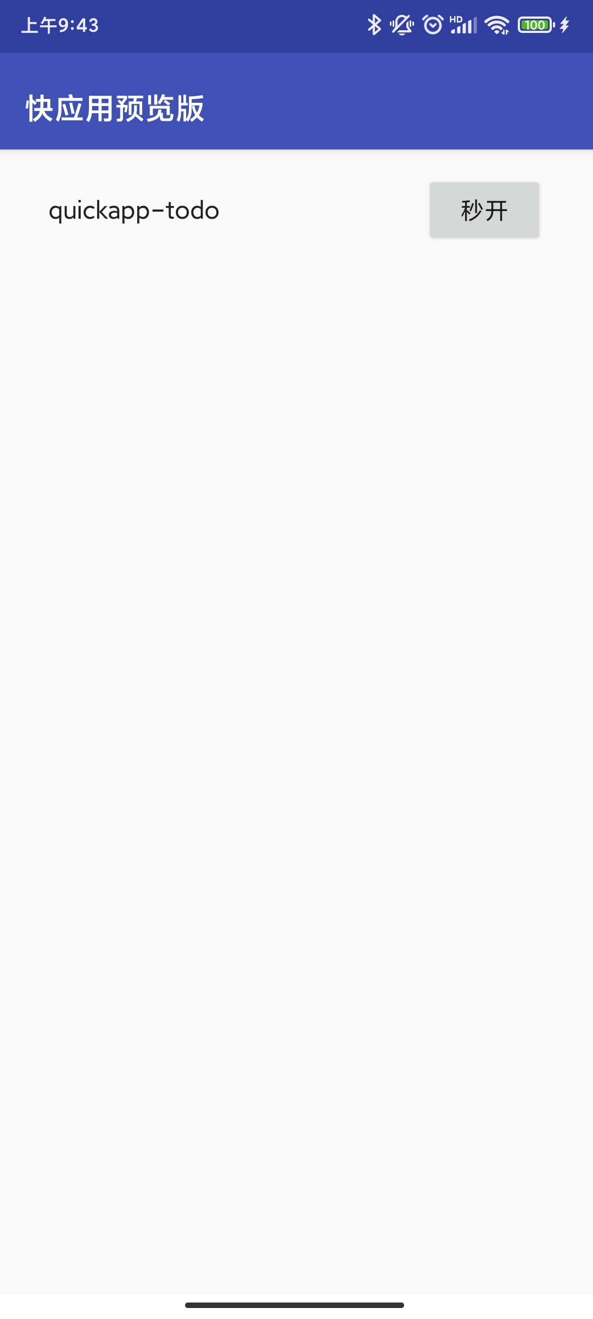
图13 todo备忘录快应用项目结构
进入快应用，首先是主页面，分为todo、doing、done三部分，分别如图14、15、16所示。
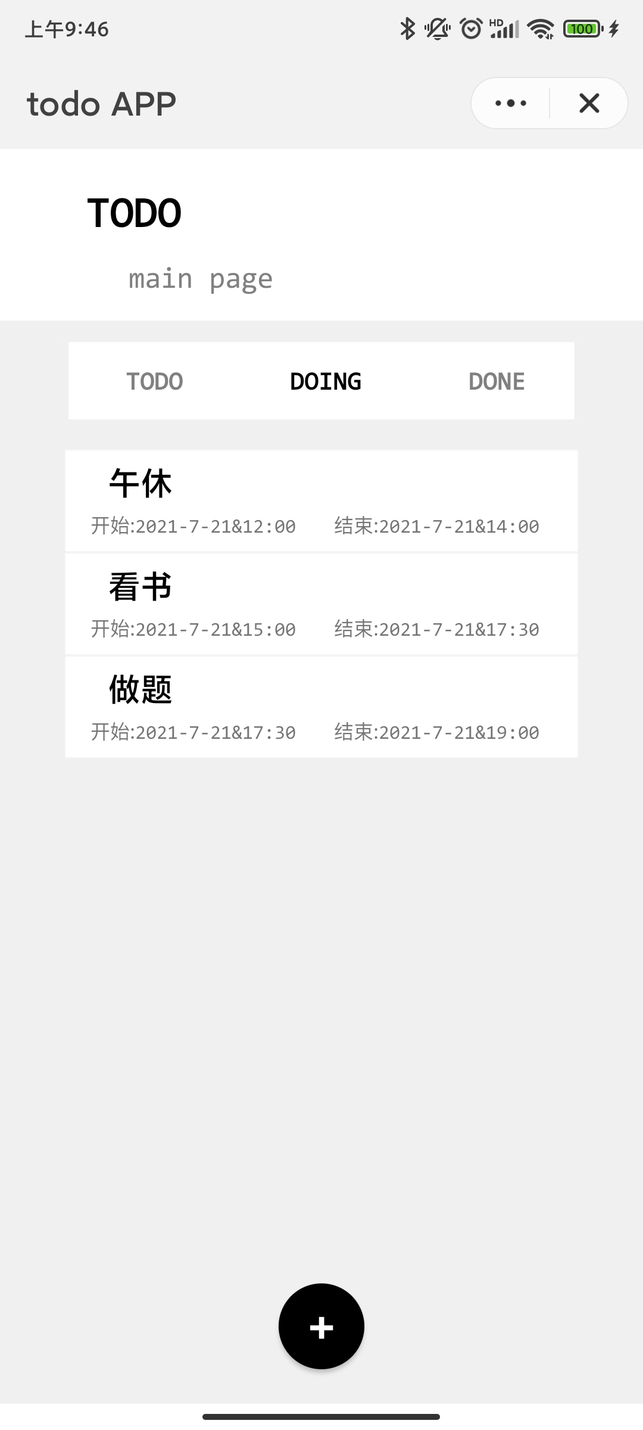
图14 todo部分
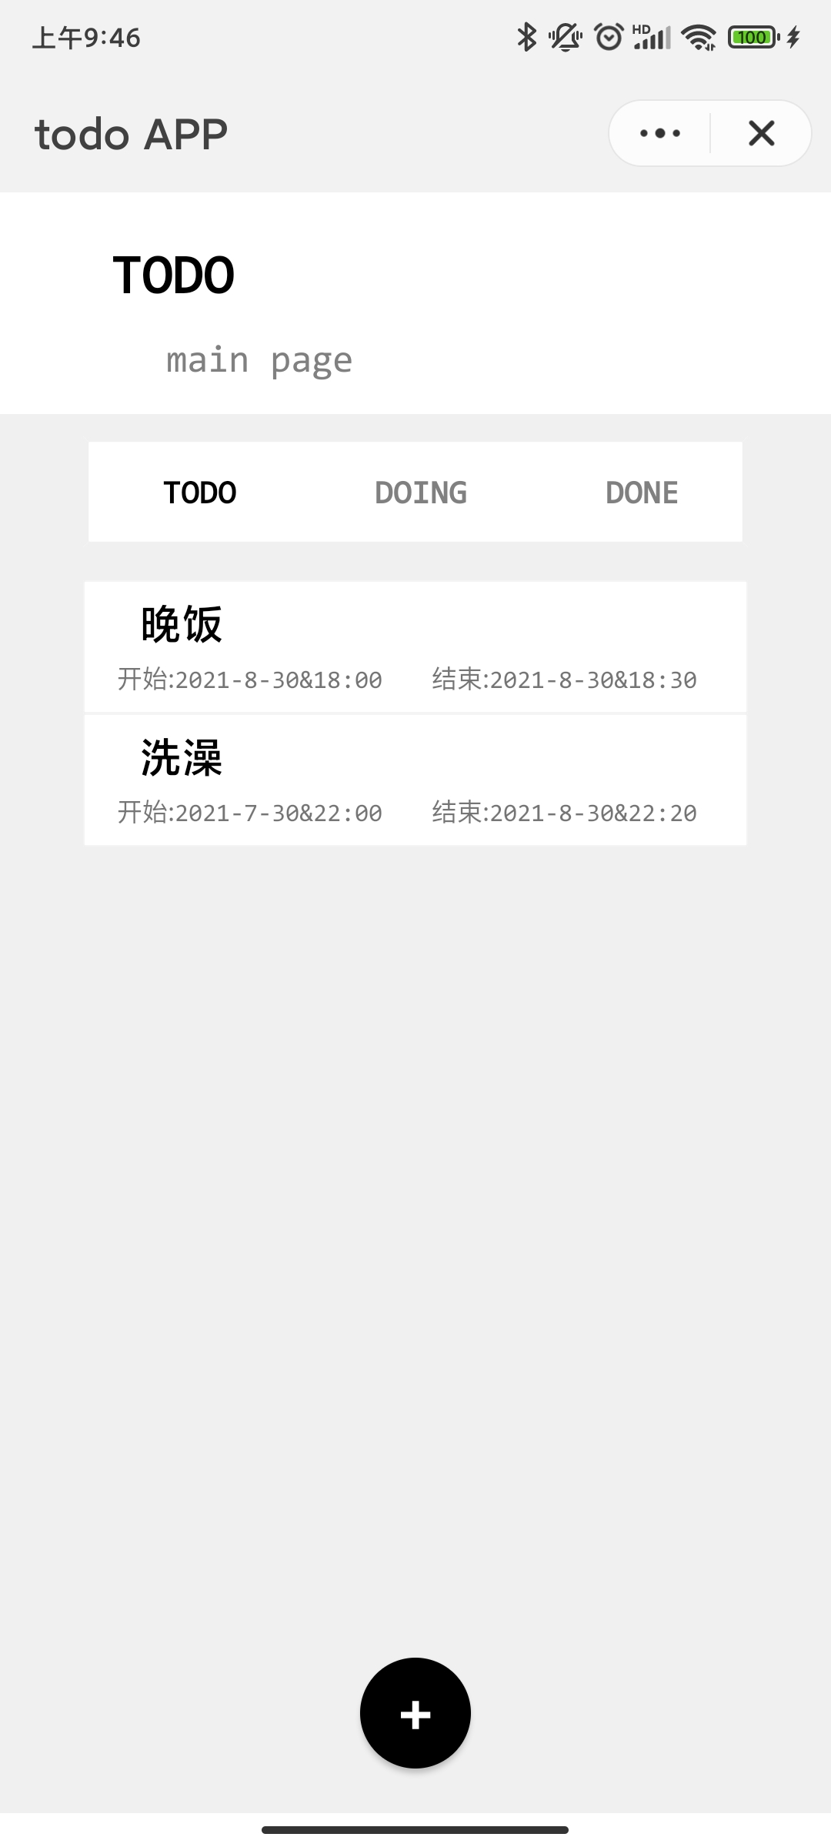
图15 doing部分
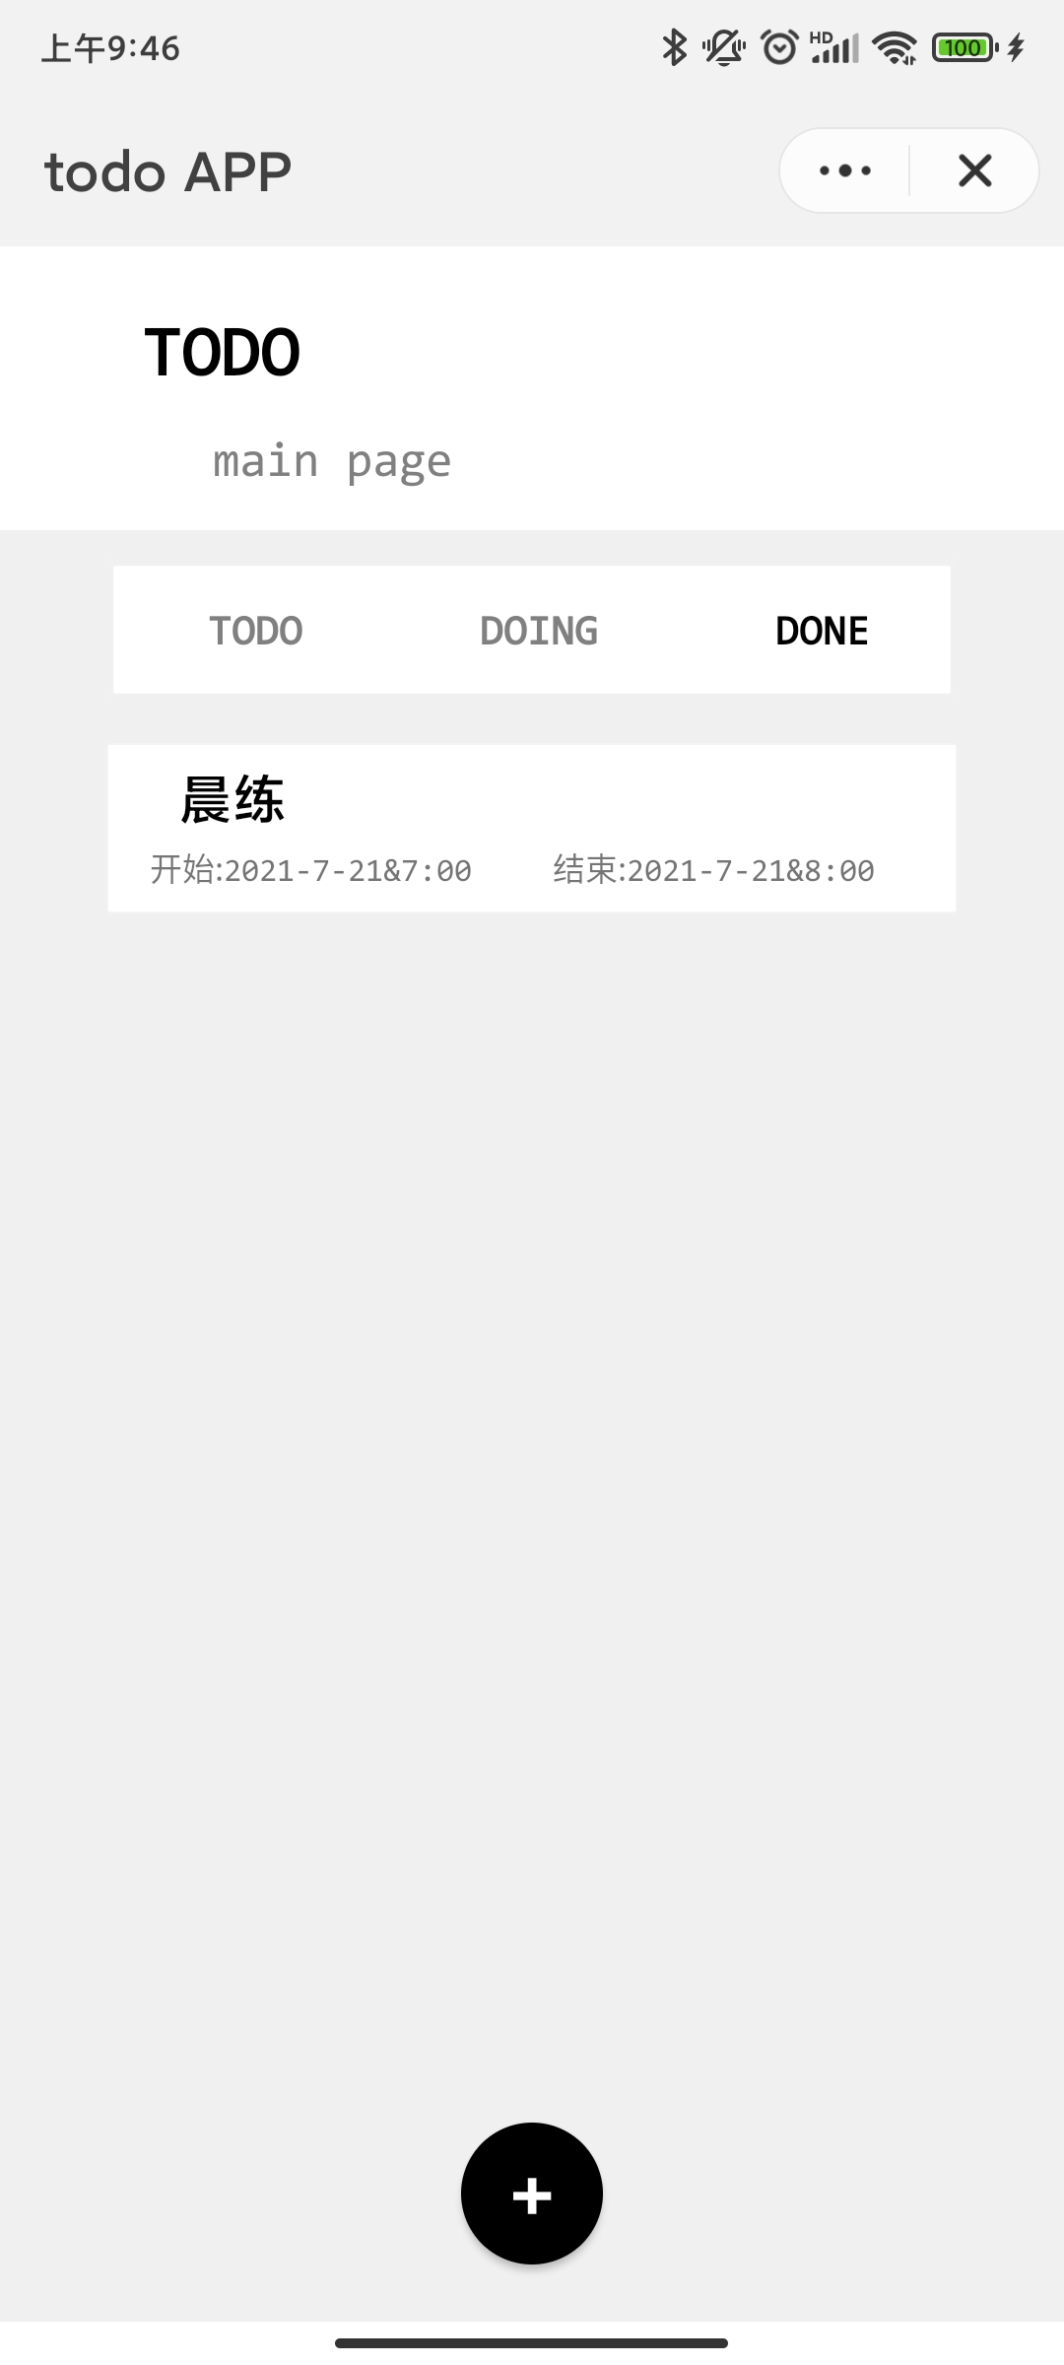
图16 done部分
todo、doing事件右滑可以看到完成按钮，点击后事件移动到done中。done事件右滑可以看到删除按钮，点击后事件被删除。
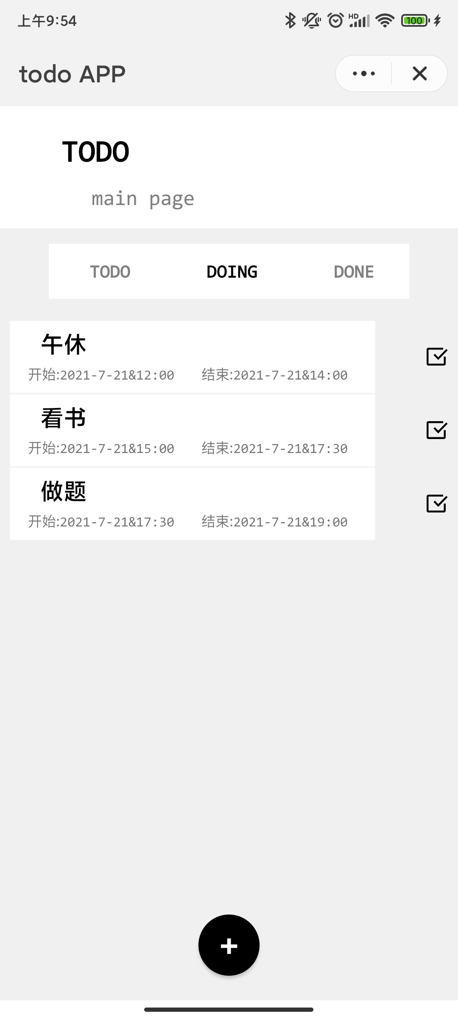
图17 右滑完成事件
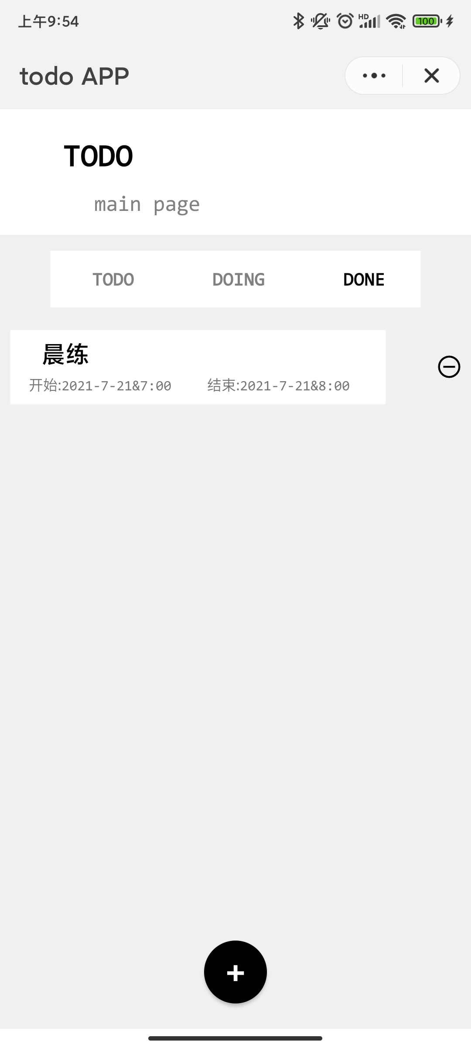
图18 右滑删除事件
点击位于主页面底部的“+”按钮，进入添加事件界面，点击语音图标，弹出语音输入按钮，长按可进行语音输入，如图19、20所示。
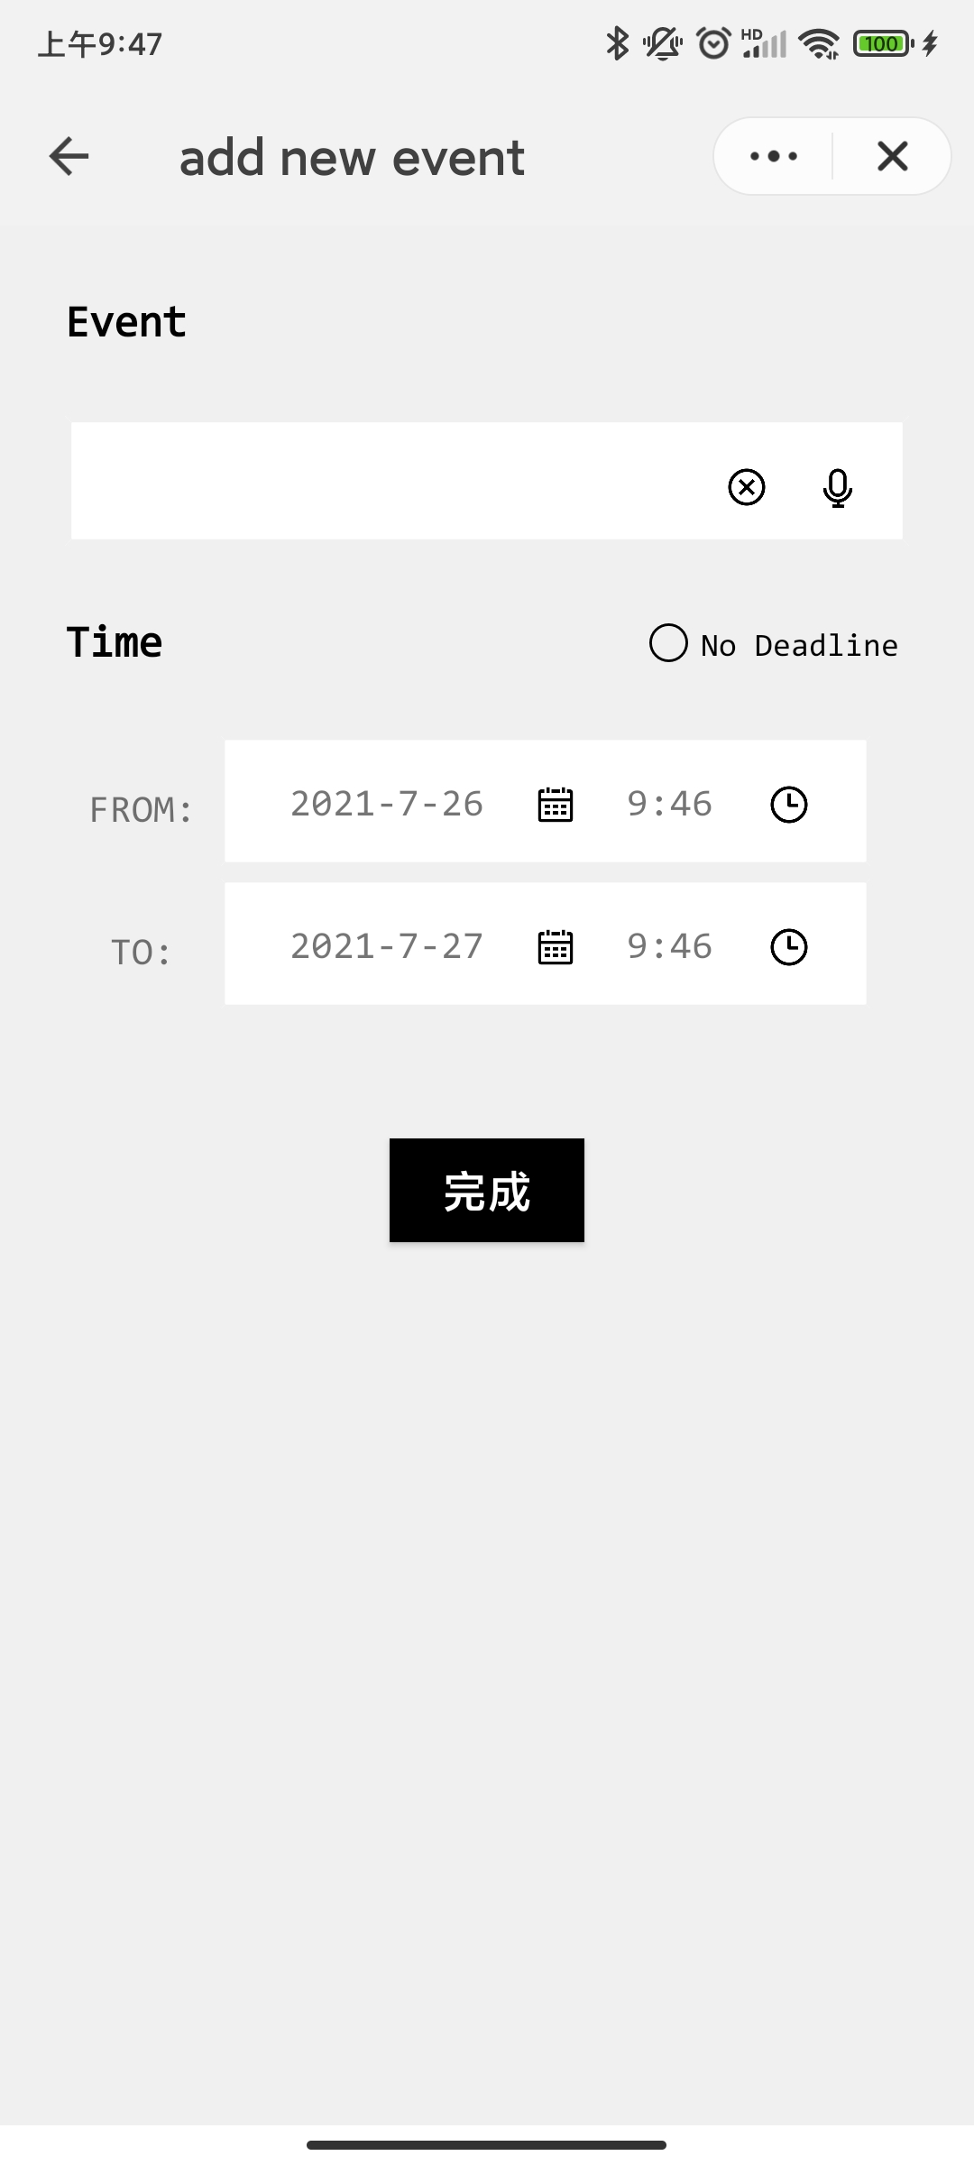
图19 点击语音图标前的添加事件界面
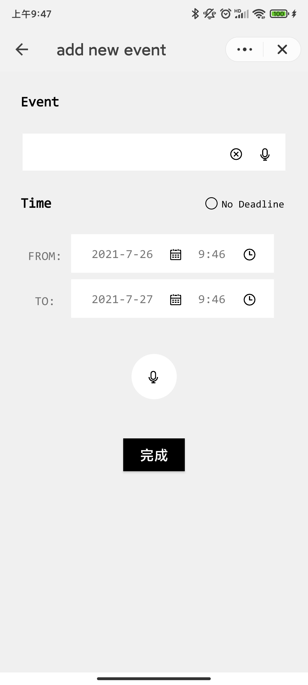
图20 点击语音图标后的添加事件界面
主页面右滑进入统计页面，有记录不同类型事件数量的条形图和以Deadline分类的环形图，如图21所示。
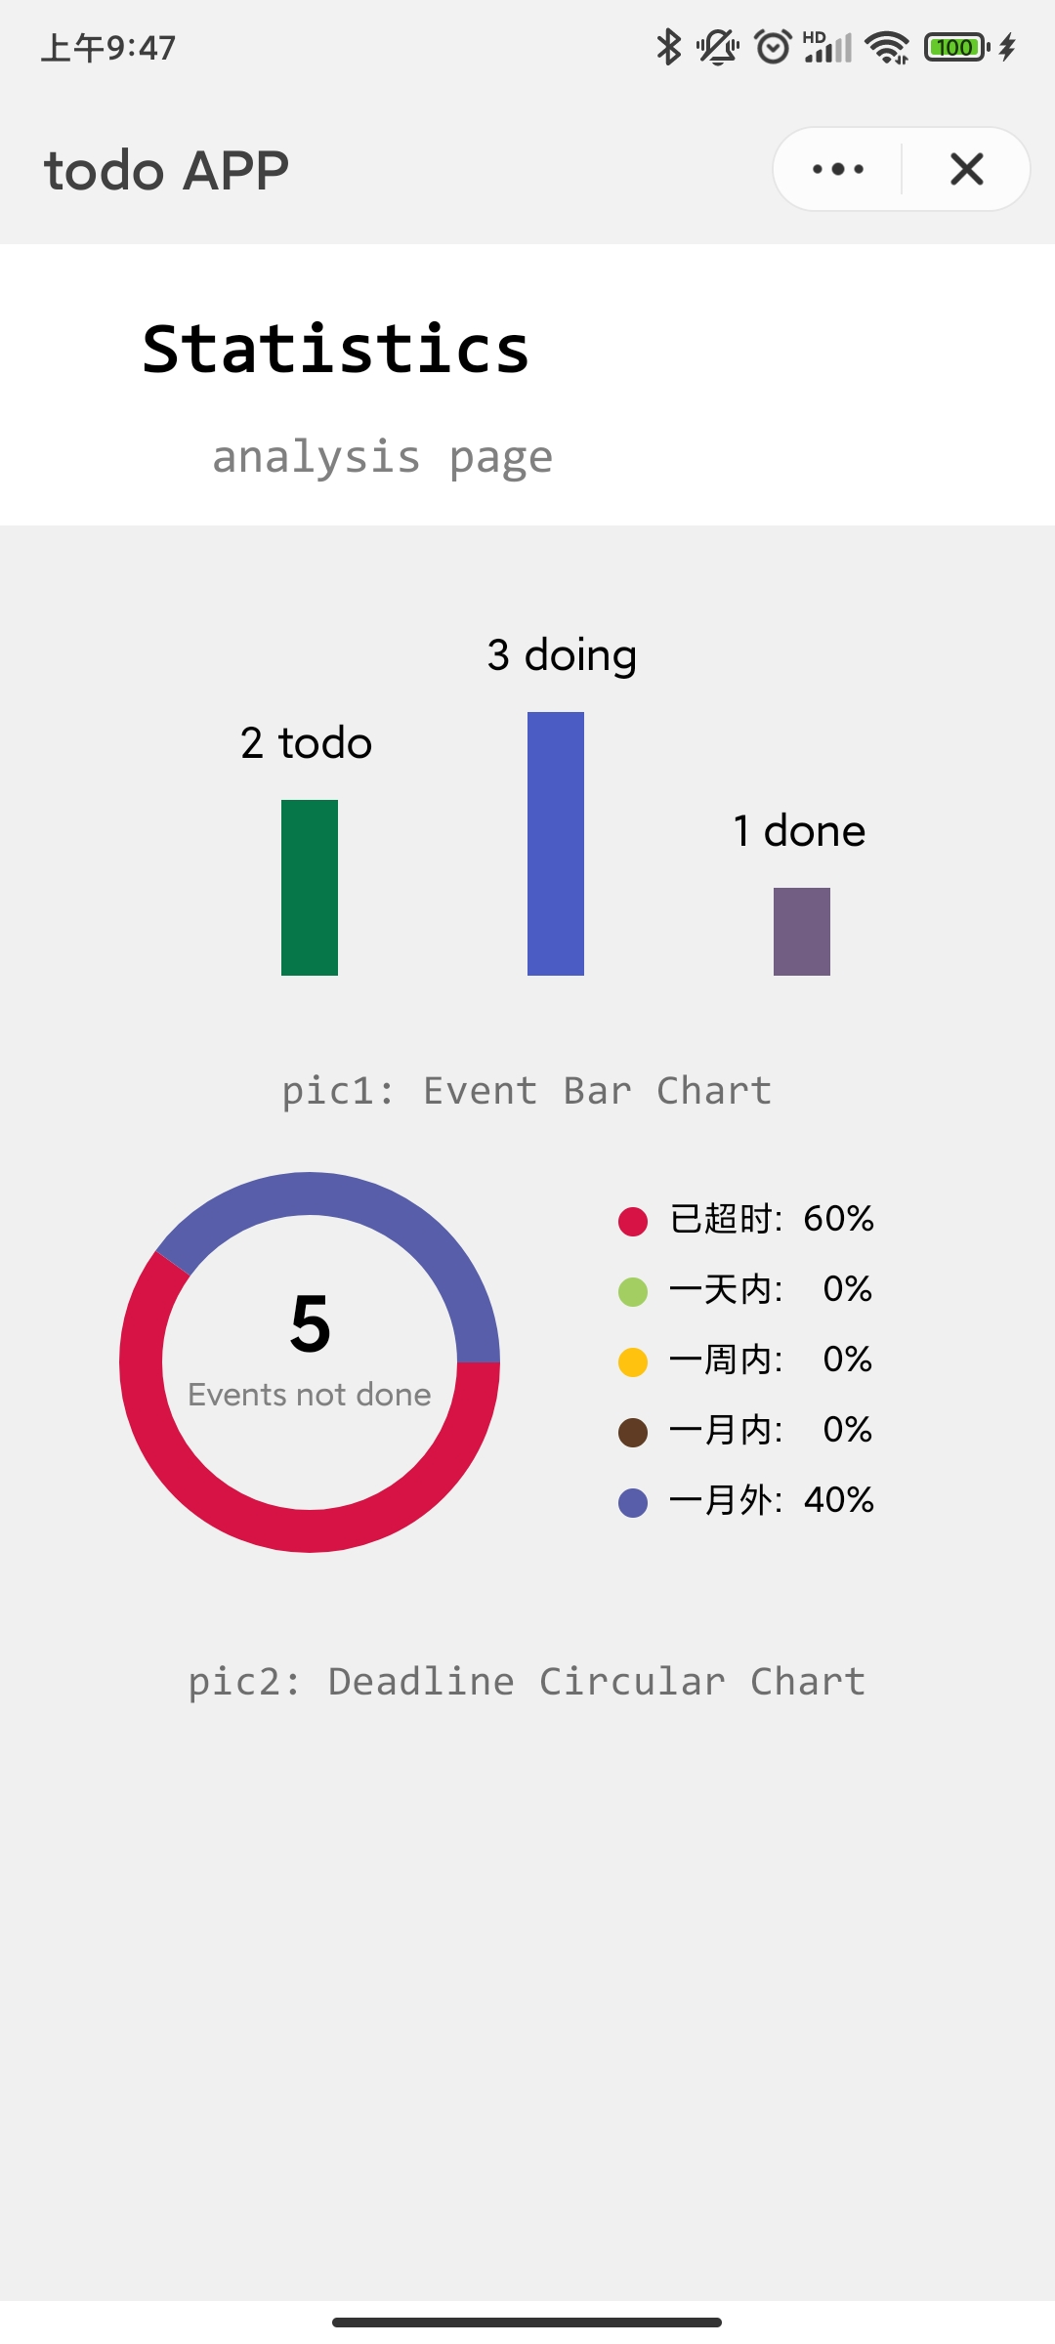
图21 统计页面
- 意见及建议
无。

